Мониторинг online
Компьютерная программа для проведения мониторинга результативности достижений обучающихся в дополнительном образовании

Техническое описание программы, требования к установке, обслуживание и поддержка, методические рекомендации по использованию

2016

ГБУ ДО ДДТ «На 9-ой линии»
Василеостровского района Санкт-Петербурга

Техническое описание
Компьютерная программа «Мониторинг online» представляет собой скрипт, который позволяет превратить веб-сайт под управлением CMS “Wordpress” в платформу для подсчета баллов учреждения дополнительного образования.
Скрипт устанавливается поверх базовой конфигурации платформы “Wordpress”, размещенной на сервере учреждения (подразумевается установка на дочернем домене сайта учреждения вида: mk.имя_сайта_учреждения).
Система позволяет создать две группы пользователей (педагоги, ученики) и предоставляет условия для их эффективного взаимодействия. Интерфейс для пользователя-педагога предлагает ряд инструментов по управлению программой: добавление учебных модулей, выставление оценки учащимся. Пользователям-ученикам доступны возможности по отслеживанию персональных успехов. Так же система предоставляет условия для обмена сообщениями внутри сайта между пользователями-педагогами и пользователями-учениками. Администрирование платформы осуществляется специалистом образовательного учреждения через стандартный интерфейс CMS “Wordpress”, адаптированный под особенности скрипта.

Требования к установке
Cервер с поддержкой php (5.3 и выше), MySql (5.0.15 и выше). Возможна установка на внешнем хостинге для доступа в Интернете или на виртуальном сервере для доступа по локальной сети. Для установки скрипта, необходимо установить CMS Wordpress (4.4 и выше). Система устанавливается как «тема оформления» через раздел «Оформление» администравной части CMS Worpdress. После установки и запуска, в меню административной части появляются разделы управления программой «Мониторинг online».

Обслуживание и поддержка
Обслуживание системы осуществляет администратор. Учетная запись создается при первичной установке Wordpress. Администратор имеет возможность создавать образовательные программы, группы и учетные записи пользователей.
Учетная запись педагога позволяет просматривать учебную статистику по образовательной программе, выставлять и редактировать оценки для всех обучающихся по программе.
Учетная запись ученика, позволяет просматривать собственные результаты (оценки) в рамках обучения по образовательной программе.
Учетная запись административного работника учреждения позволяет просматривать и редактировать учебную статистику по образовательным программам, а так же просматривать сводные отчеты по маркерам качества образовательного процесса.

Методические рекомендации по использованию компьютерной программы «Мониторинг online»
Программа интуитивно простая и понятная, поэтому любой, даже не очень опытный, пользователь персонального компьютера сможет разобраться как ей пользоваться. Главное, на что нужно обратить внимание пользователю – это функционал, то есть возможности, которые предлагает данная программа.
Первое, что нужно сделать, это получить доступ к программе электронного мониторинга, а именно: логин и пароль. Их вам предоставит системный администратор.
Далее с сайта вашего учреждения необходимо перейти по ссылке к электронной программе мониторинга и войти в систему.
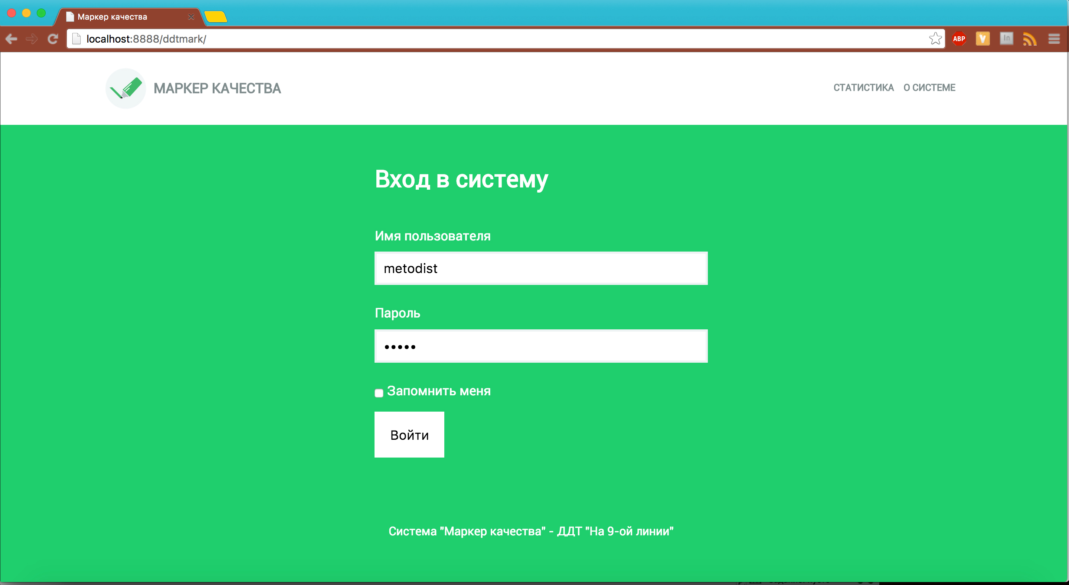
Далее программа переведет вас к вашему профилю.
Напоминаем, что пользователи поделены на группы с цель дифференцированной подачи информации.
- Администрация видит всю информацию по учреждению.
- Педагоги видят информацию только по реализуемым ими образовательным программам.
- Дети и родители видят информацию только о своих достижениях.
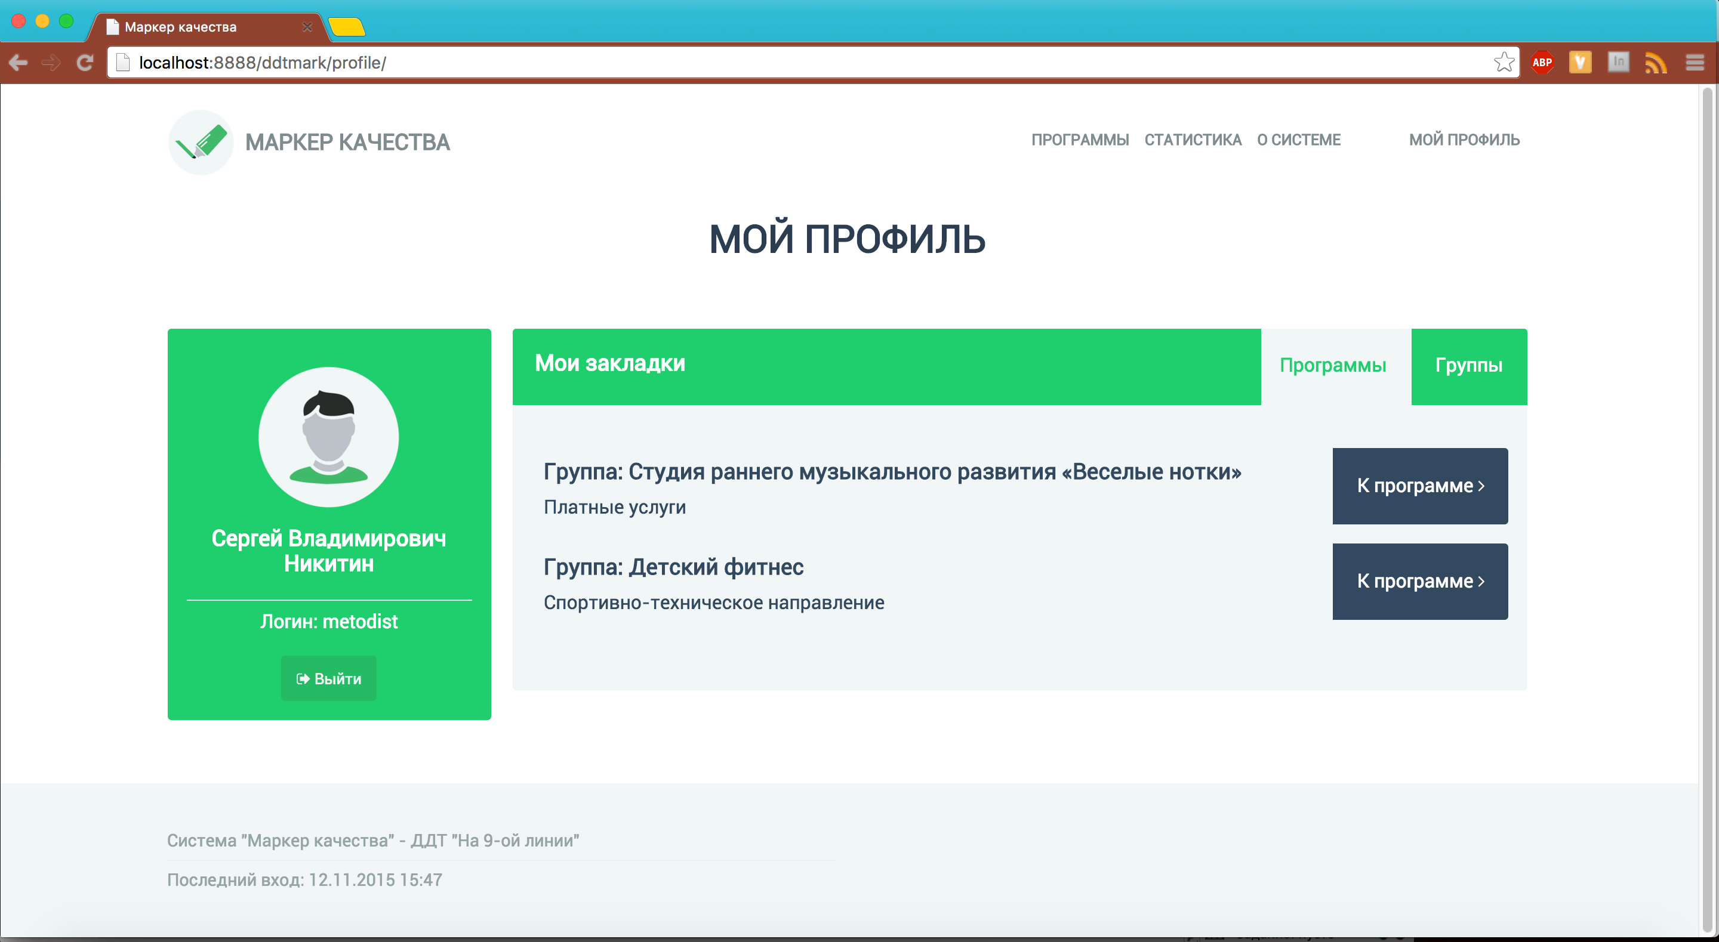
В компьютерной программе есть доступ к вкладкам ПРОГРАММЫ и СТАТИСТИКА

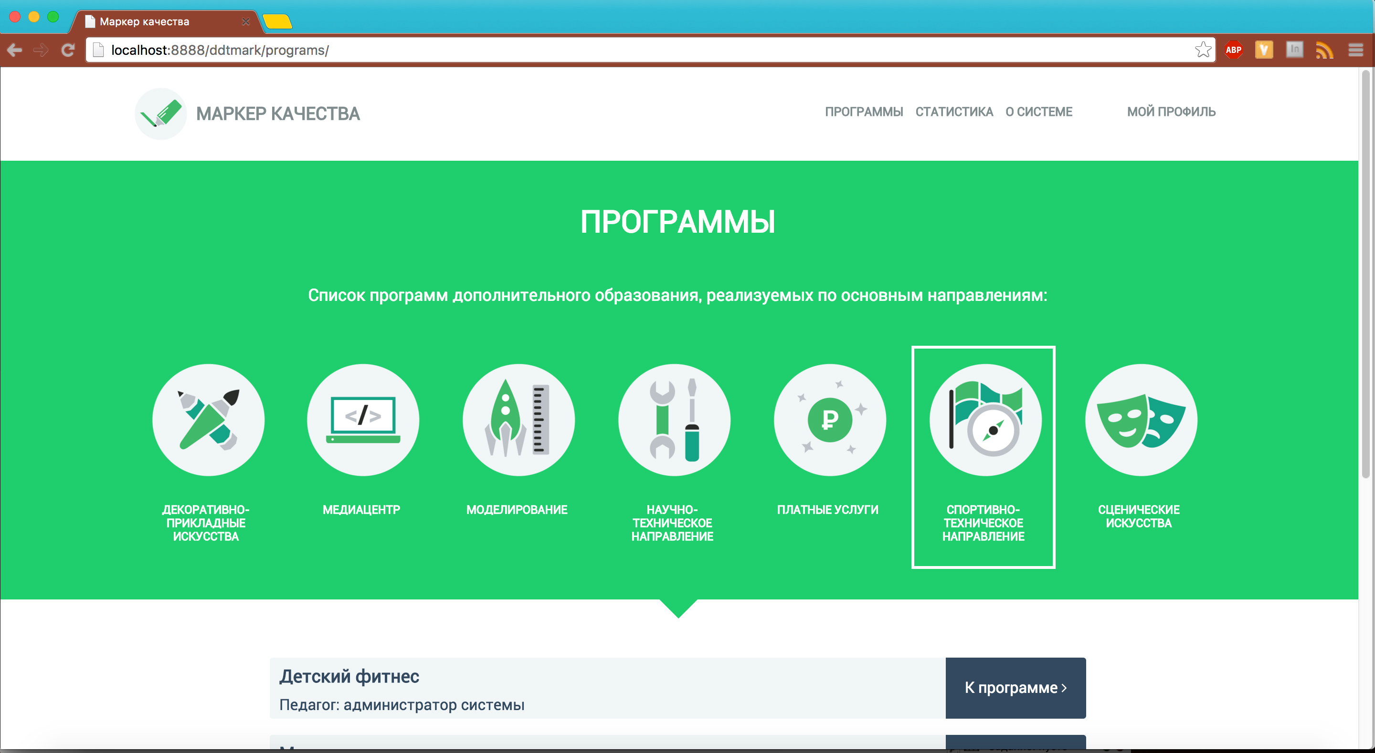

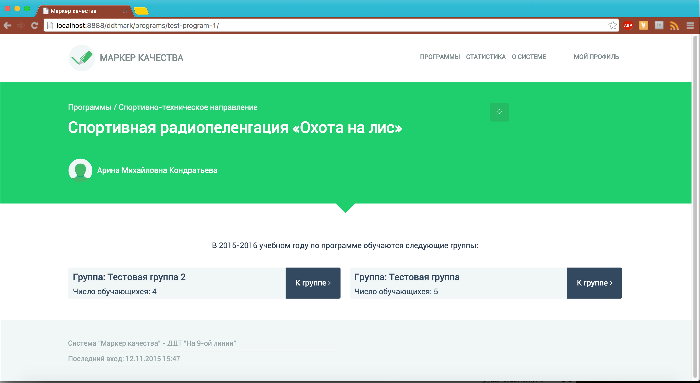

Во вкладке ПРОГРАММЫ виден процент освоения обучающимися дополнительной общеобразовательной программы.
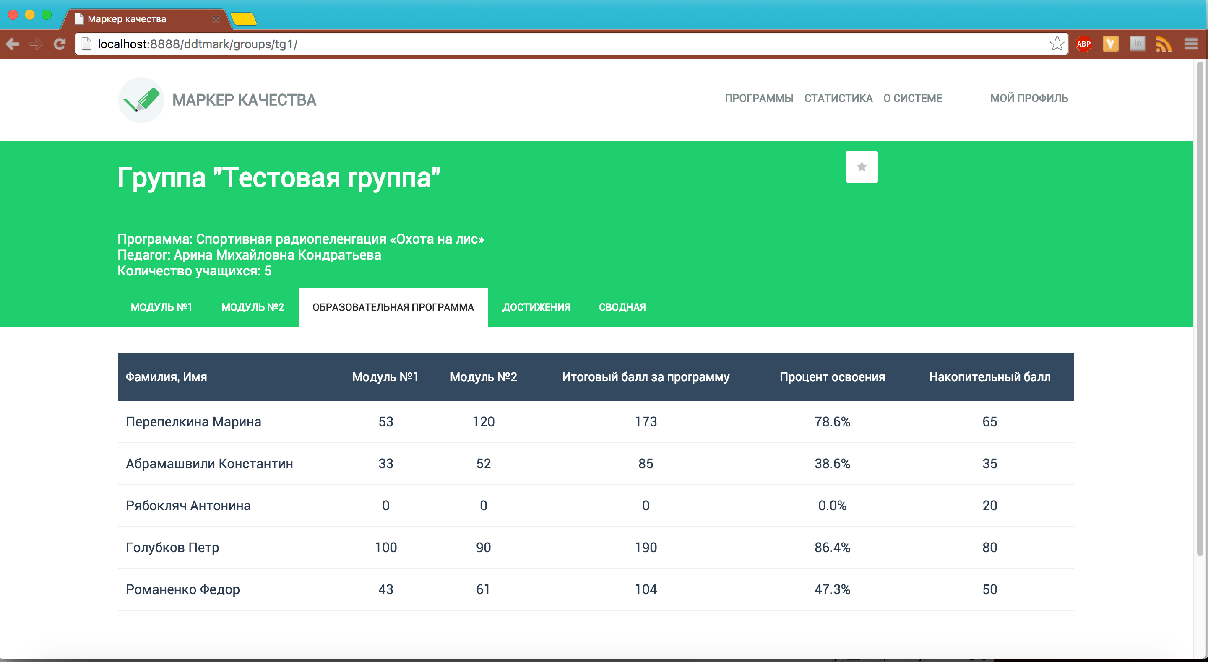

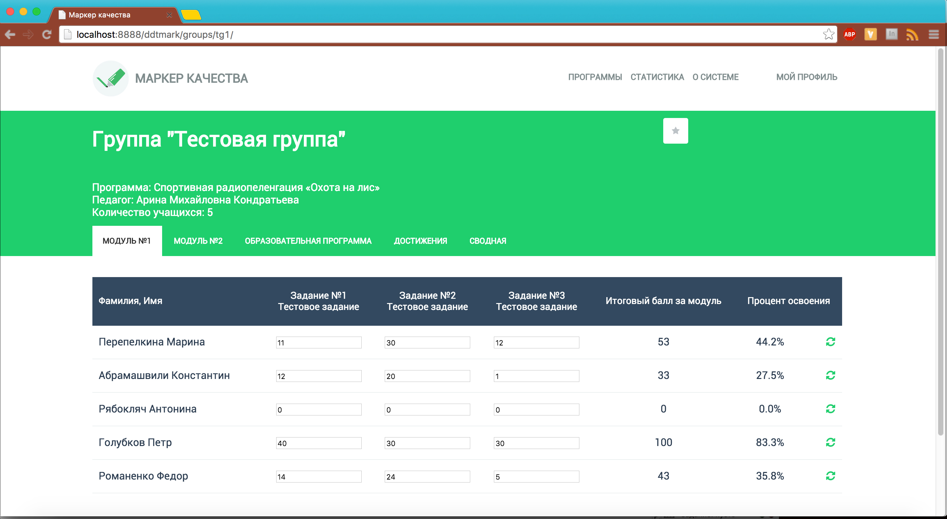
Также, по каждому обучающемуся можно посмотреть его достижения в конкурсной деятельности, социально-значимой деятельности, в самообразовании, узнать уровень сформированности личностных компетенций:
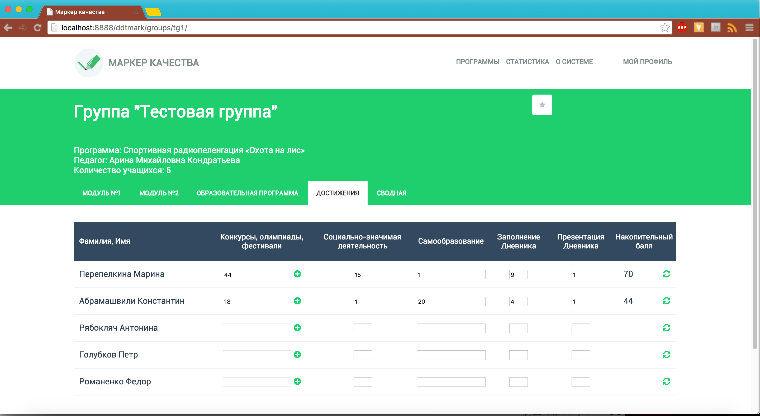
Во кладке СТАТИСТИКА данные группируются по рубрикам:
- Освоение дополнительной общеобразовательной программы (ДОП);
- Личностный рост
- Компетентностное развитие
- Достижения обучающихся
- Самообразование
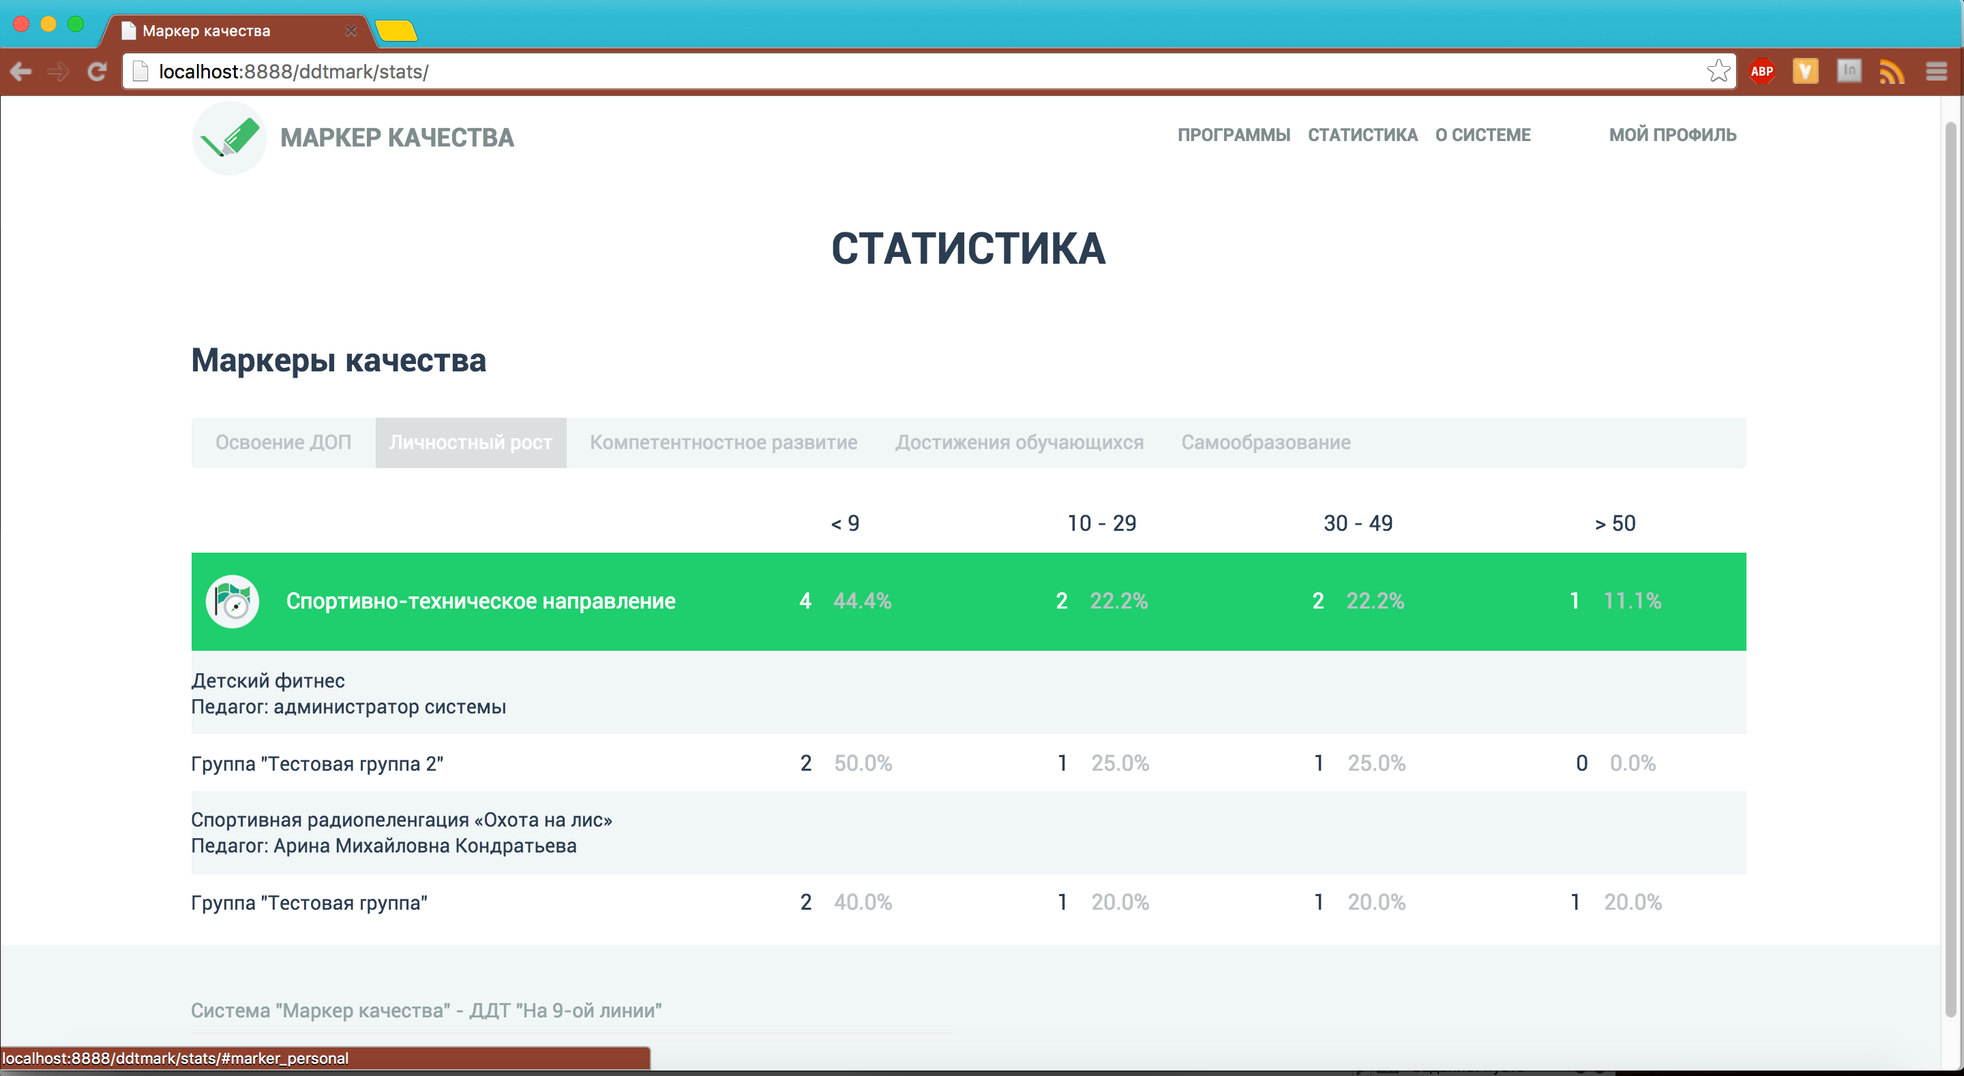

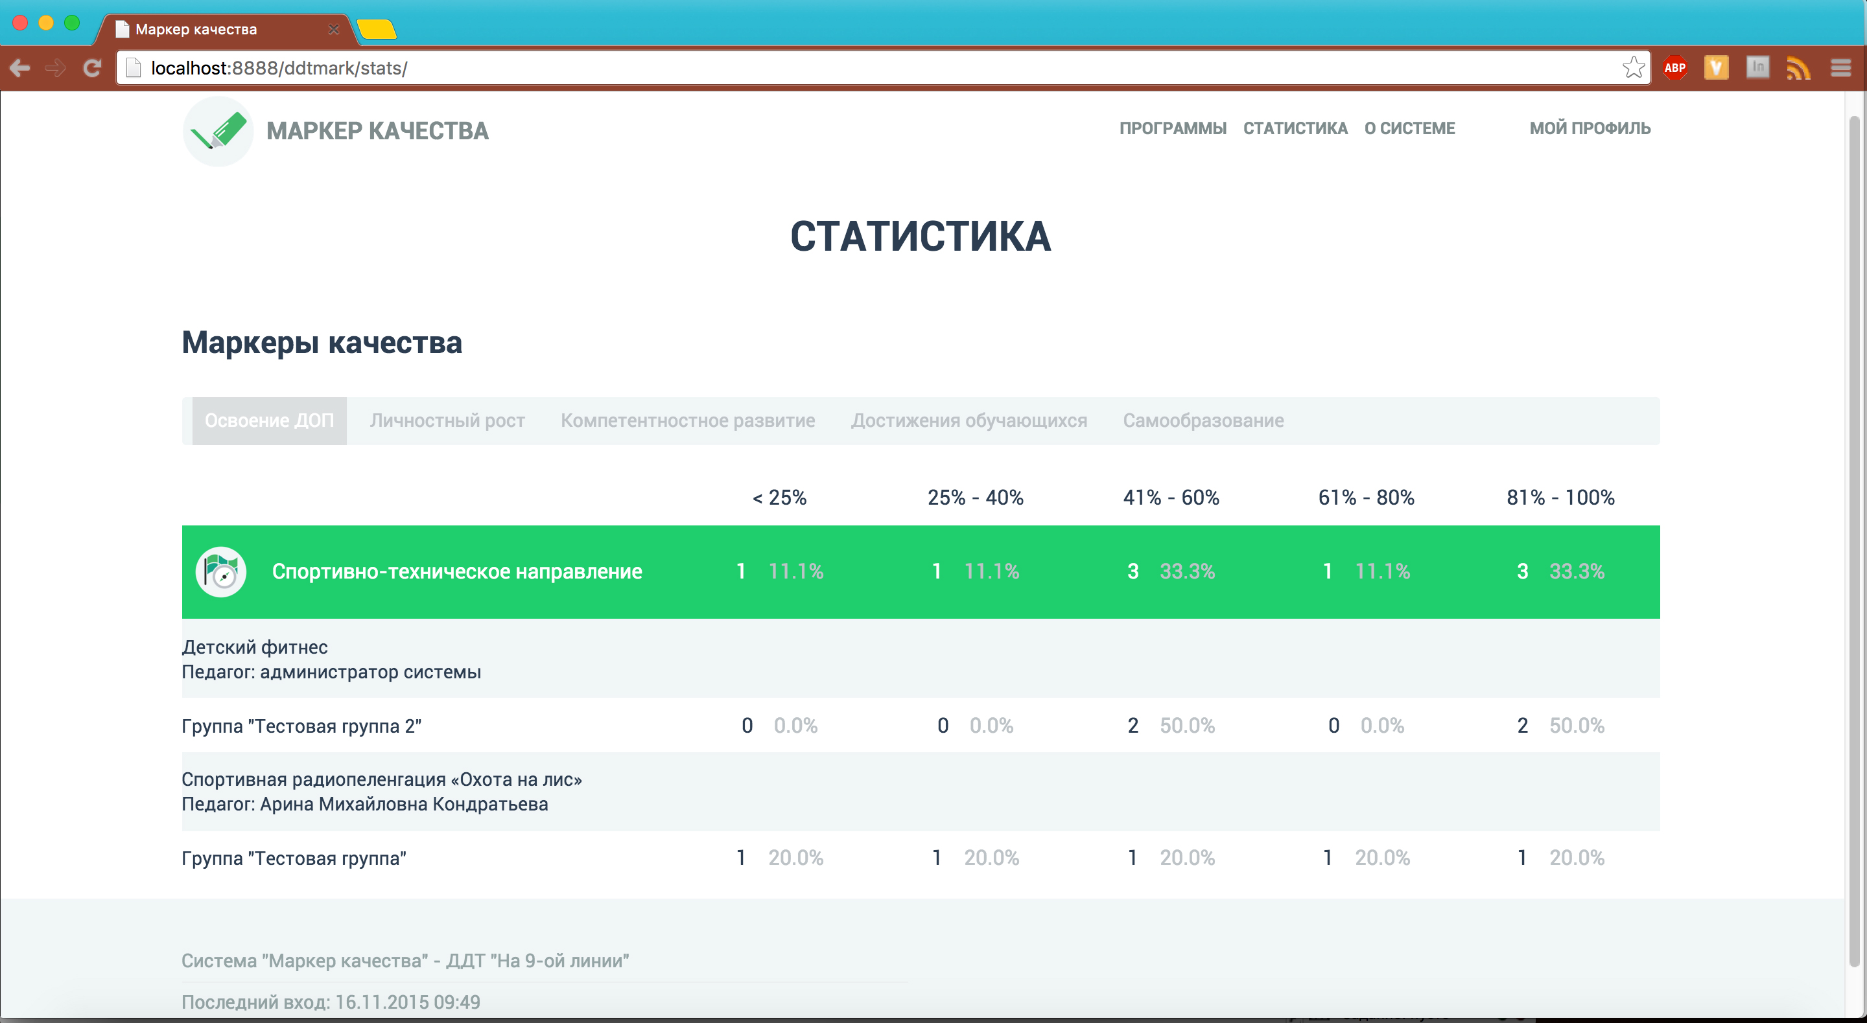

Отдельная страница показывает статистику по количеству участия обучающихся в мероприятиях различного уровня.

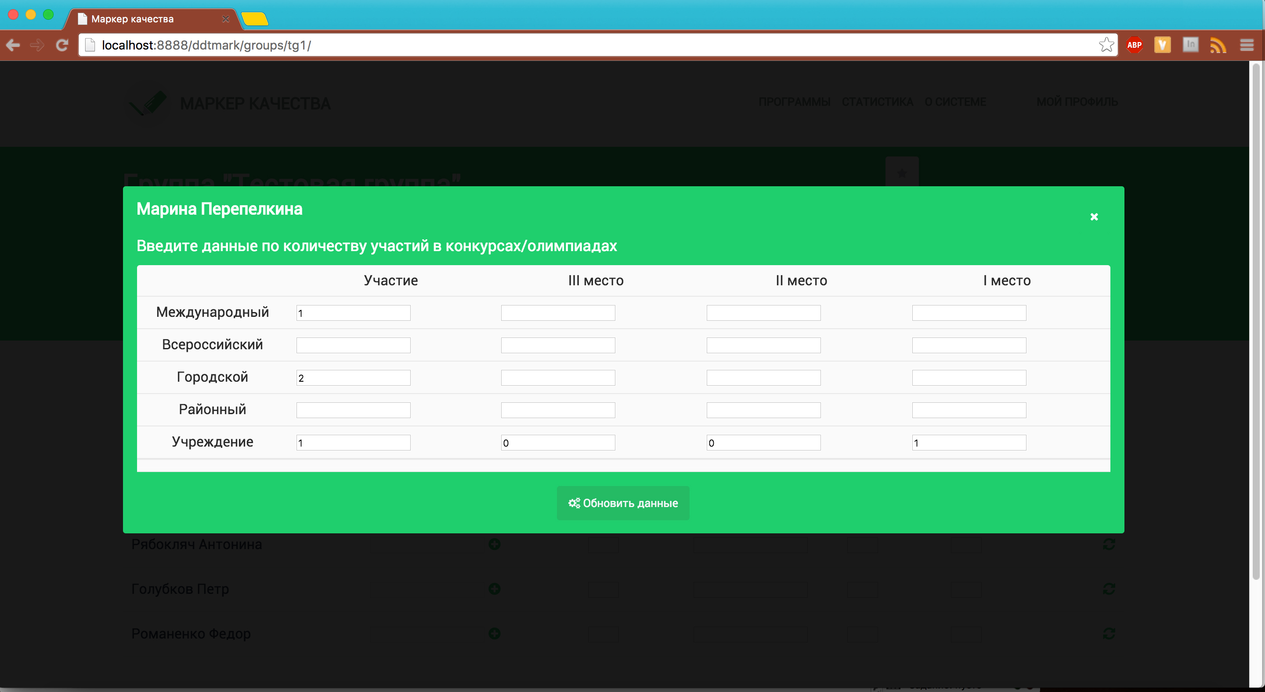
Жлаем удачи!

